**Sistema de Controle de Estoque e Vendas**

**SUMÁRIO**

**1. Descrição das telas desenvolvidas**

**2. Diagrama de Classes**

**3. Perfis de Acesso**

**1.Descrição das Telas Desenvolvidas**

**1.1 Login**

* Tela onde pode fazer login caso já tenha uma conta, entrando com seu nome de usuário e senha caso ainda não possua, existe a opção de cadastrar um novo usuário, clicando nela você será redirecionado para página de cadastro.

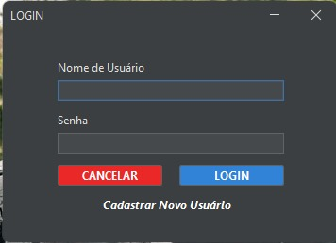

**1.2 Cadastrar Novo Usuário**

* Tela onde você pode cadastrar uma conta de usuário nova, colocando o nome de usuário que deseja, sua senha e escolher o nível.

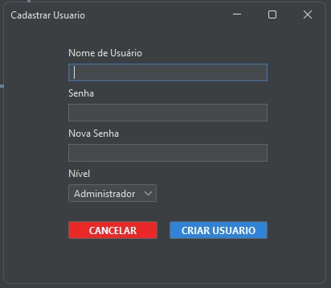

**1.3 Vendas**

* Tela onde o usuário tem acesso as vendas, ou seja o que o cliente vai comprar, tem uma opção para selecionar o cliente, um botão onde você vai ser redirecionado para uma página para adicionar mais produtos, a tabela para ver os produtos selecionados, o total em reais, o botão para finalizar e um para cancelar os pedidos.

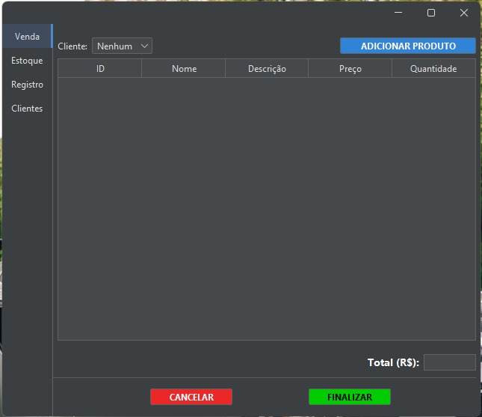

**1.4 Estoque**

* A página de estoque , onde o usuário pode ter acesso aos produtos que estão no estoque, um espaço para pesquisar um produto específico, opções para deletar, editar e adicionar produtos.

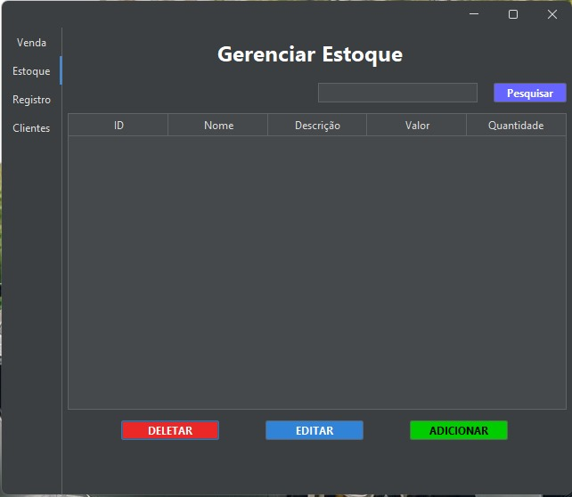

**1.5 Adicionar Produto**

* Tela onde o usuário tem a opção de cadastrar produtos, colocando seu nome, descrição, preço e quantidade.

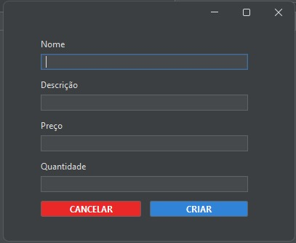

**1.6 Editar Produto**

* Tela onde é possível editar um produto, alterando seu nome, descrição, preço e quantidade.

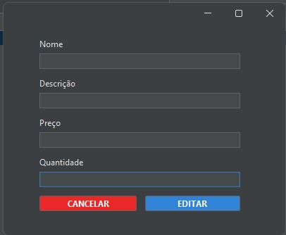

**1.7 Adicionar Cliente**

* Tela para adicionar um cliente, colocando seu nome, sobrenome, telefone, endereço e cpf

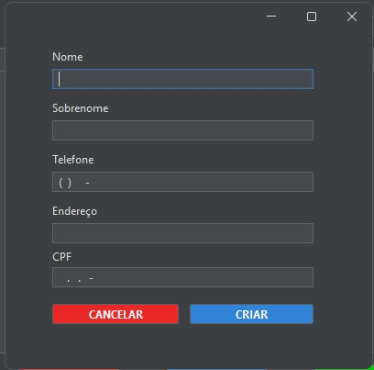

**1.8 Editar Cliente**

* Tela onde é possível editar um cliente, mudando seu nome, sobrenome, telefone, endereço e cpf

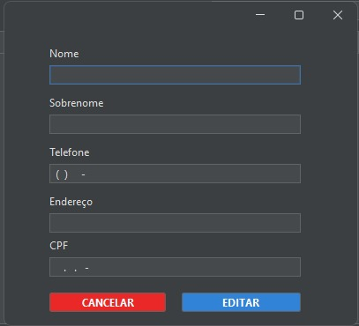

**1.9 Registro de Vendas**

* Espaço onde o usuário pode ter acesso a registros de venda, buscando por um vendedor específico, onde na tabela você pode ver o id, o id do usuário, o id do cliente, a data e o valor total da venda

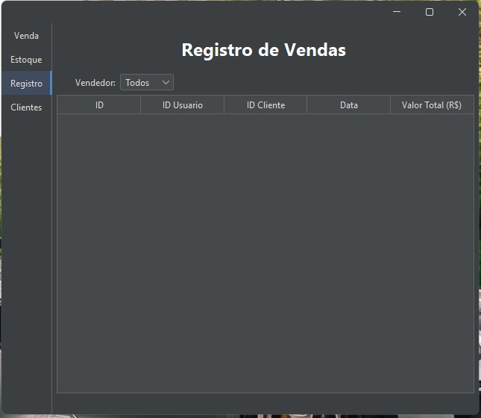

**1.10 Gerenciar Clientes**

* Tela onde pode ser gerenciado clientes, pesquisando por um cliente em específico, e tendo acesso na tabela ao seu id, nome , sobrenome, telefone, endereço e cpf, e além disso podendo excluir, editar e adicionar um cliente.

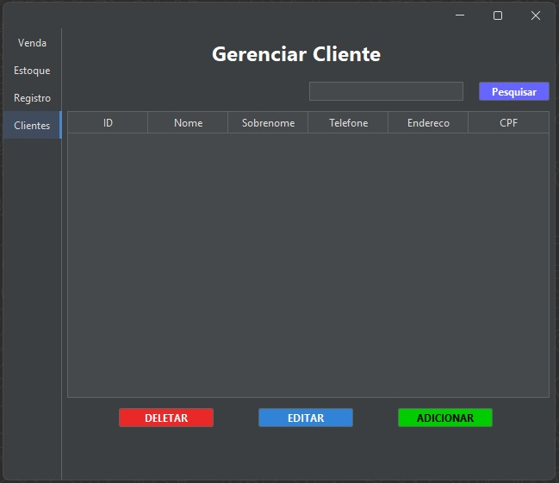.

**1.11 Adicionar ao Carrinho**

* Tela onde é possível adicionar um produto ao carrinho, pesquisando ele diretamente no estoque, tendo acesso a todas suas informações e adicionando ao carrinho quando apertando no botão.

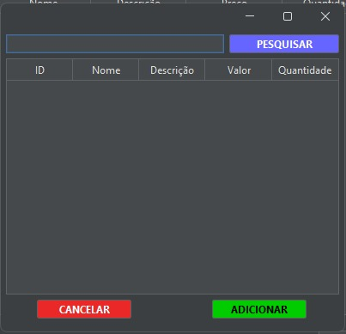

**2. Diagrama de Classes**

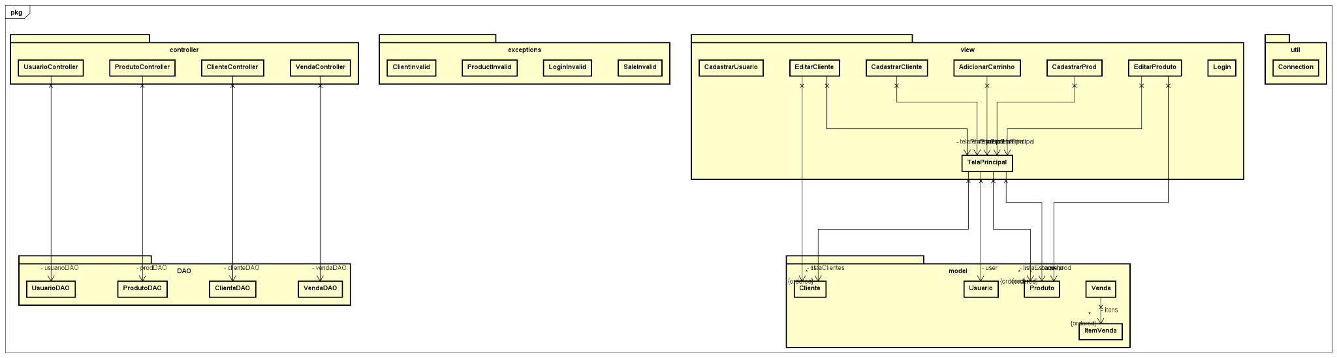

**3. Perfis de Acesso**

**3.1 Administrador**

* Pode fazer tudo que o vendedor e o gerenciador de estoque fazem
* Cadastrar novo usuário

**3.2 Vendedor**

* Fazer vendas
* Visualizar o estoque
* obs: consegue cadastrar, editar e deletar clientes, ou seja, gerenciar clientes

**3.3 Gerenciador do Estoque**

* gerenciar as configurações e opções do estoque